ЧАСТНОЕ ОБРАЗОВАТЕЛЬНОЕ УЧРЕЖДЕНИЕ
ПРОФЕССИОНАЛЬНОГО ОБРАЗОВАНИЯ
«Ставропольский многопрофильный колледж»

РАССМОТРЕНО на заседании методического объединения УГС УГС 08.00.00 «Техника и технологии строительства», 54.00.00 «Изобразительные и прикладные виды искусств» Протокол № 5 от «25» мая 2022 г.  РЕКОМЕНДОВАНО Методическим советом СМК Протокол № 6 от «26» мая 2022 г. | УТВЕРЖДАЮ  Директор  Н.В. Кандаурова

КОНТРОЛЬНО-ИЗМЕРИТЕЛЬНЫЕ МАТЕРИАЛЫ К ПРОМЕЖУТОЧНОЙ АТТЕСТАЦИИ

ФОРМА ПРОВЕДЕНИЯ – ЭКЗАМЕН

Дисциплина: Инженерная графика
Форма обучения: очная
Курс: 2
Специальности: 08.02.01 Строительство и эксплуатация зданий и сооружений

Разработчики:
Преподаватель Семыкина Е.Г.

Ставрополь, 2022

1. Общие положения
Контрольно-измерительные материалы предназначены для контроля и оценки образовательных и профессиональных достижений обучающихся, освоивших программу учебной дисциплины «Инженерная графика»
КИМ включают контрольные материалы для проведения промежуточной аттестации в форме экзамена.

2. Результаты освоения дисциплины, подлежащие проверке

Код ОК, ПК, ЛР | Освоенные умения | Усвоенные знания
ОК 01.  ОК 02.  ОК 03.  ОК 09.  ОК 10.  ПК 1.1.  ПК 1.3.  ЛР 13  ЛР 17 | использовать полученные знания при выполнении конструкторских документов с помощью компьютерной графики | правила разработки, выполнения оформления и чтения конструкторской документации;
способы графического представления пространственных образов и схем;
стандарты единой системы конструкторской документации и системы проектной документации в строительстве

3. Измерительные материалы для оценивания результатов освоения учебной дисциплины

3.1. Задания для проведения экзамена

Перечень теоретических вопросов к экзамену:

- Предмет и задачи дисциплины Инженерная графика. Виды принадлежностей, используемых для выполнения графических работ.
- Наименование типов линий и их основное назначение.
- Правила нанесения размеров, установленные стандартом.
- Как правильно подготовить рабочее место для черчения? Чертежные инструменты и принадлежности
- Что такое стандарты ЕСКД?
- Как определить размер шрифта? Перечислите высоты стандартных шрифтов.
- Каков наклон чертежного шрифта? Как зависит расстояние между знаками от выбора высоты шрифта?
- Перечислите основные параметры чертежного шрифта.
- Как заполняется основная надпись на чертежах?
- Последовательность деления окружности на семь равных частей.
- Последовательность деления окружности на пять равных частей.
- Последовательность деления окружности на двенадцать равных частей
- Что называется, сопряжением?
- Как строится внутреннее сопряжение двух окружностей? -внешнее? -смешанное?
- Основные понятия сопряжения.
- Система плоскостей проекций. Эпюр Монжа. Проецирование точки на две и три плоскости проекций
- Что такое проекция. Элементы, с помощью которых осуществляется проецирование.
- Центральное и параллельное проецирование.
- Постройте трехкартинный эпюр точек, расположенных в различных углах пространства; точек, расположенных в различных октантах пространства.
- Комплексный чертеж.
- Прямые общего положения. Прямые Частного положения.
- Как изображаются на чертеже пересекающиеся, параллельные и скрещивающиеся прямые линии?
- Взаимное расположение прямых. Могут ли скрещивающиеся прямые линии иметь параллельные проекции на плоскостях П₁ и П₂?
- Нахождение натуральной величины отрезка тремя способами.
- Следы прямой.
- Что называется видом? Как называются виды?
- Как правильно выбрать главный вид? Правило расположения видов?

- Что такое дополнительный вид? Что такое местный вид?
- Что такое многогранник. Виды многогранников
- Какие многогранники называют выпуклыми и выпукловогнутыми?
- Какие многогранники называют правильными?
- Назовите правильные выпуклые многогранники.
- Что называют разверткой многогранников поверхности?
- Изометрические, диметрические, косоугольные и прямоугольные проекции. Классификация и виды аксонометрических проекций по ГОСТ 2.317-2011 ЕСКД. Аксонометрические проекции.
- Как называется стандартный вид аксонометрии, если все приведенные показатели по осям равны 1, а направление проецирования перпендикулярны картинной плоскости? Чему равны в прямоугольной изометрической проекции коэффициенты искажения по трем осям проекций? Чему равен коэффициент искажения в прямоугольных изометрических проекциях?
- Чему равен размер большой оси эллипса в прямоугольных изометрических проекциях? Чему равен размер малой оси эллипса в прямоугольных изометрических проекциях?
- Определение сечения. Где располагают вынесенное сечение? Что такое наложенное сечение? Как обозначают сечение?
- Что называется, простым разрезом? Названия простых разрезов.
- Разрез. Под каким углом выполняют штриховку разреза? Отличие простого разреза и сечения.
- Что такое местный разрез?
- Сложный разрез.
- Что называется резьбой? Классификация резьбы. Обозначение резьбы.
- Дайте определение эскиза детали. Для чего нужен эскиз детали?
- Порядок выполнения эскиза. Правила простановки размеров на эскизах.
- Чем эскиз детали отличается от чертежа детали? Обозначение различных материалов на эскизах и чертежах деталей.
- Какие измерительные инструменты используют для обмера деталей?
- Виды строительных чертежей. Маркировка строительных чертежей
- Строительный чертеж. Виды строительных чертежей. Классификация.
- Обозначения материала на виде (фасаде). Графические обозначения материалов в сечениях.
- Построение генерального плана.

Задачи
- Задача. Построить проекции и наглядные изображения отрезков по заданным координатам их концов. АВ: А (30;10;10). В (10;25;40).

- Задача. Найти натуральную величину отрезка
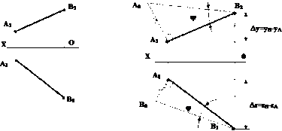

- Задача. Концы отрезков AB, CD заданы координатами:
A(30,15,10) B(10,20,25);
C(30,20,10) D(5,20,25);
Построить три проекции каждого отрезка.
- Задача. Концы отрезков EF, KL заданы координатами:
E(30,15,5) F(5,15,20);
K(20,10,25) L(20,10,5);
Построить три проекции каждого отрезка.
- Задача. Найти натуральную величину отрезка АВ
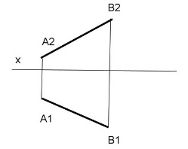
- Задача. Определить какая точка принадлежит горизонтальной плоскости проекций П₁? А, B, C, D.
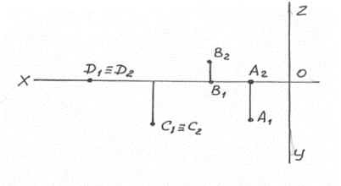

- Задача. Концы отрезков MN, QR заданы координатами:
M(25,10,25) N(25,20,10;
Q(50,20,20) R(10,30,30).
Построить три проекции каждого отрезка.
- Задача. Определите какой буквой обозначен горизонтальный след прямой,
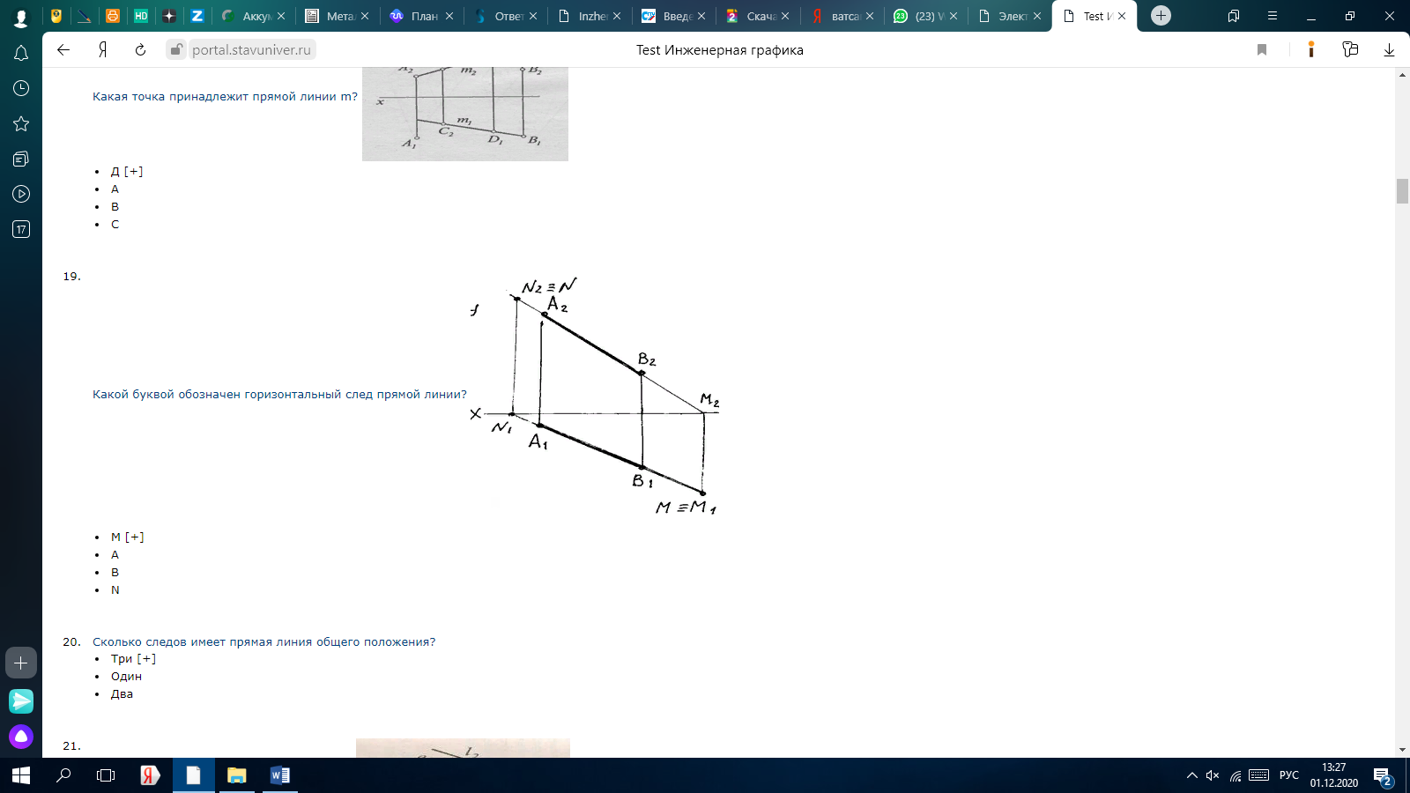 M, A, B, N.

- Задача. Определить какая из точек принадлежит оси ОХ,
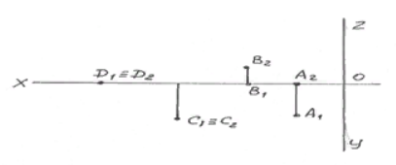 D,C,B,A?

- Задача. Задача. Найти три проекции точек А (40;5;25), В (10;20;30).
- Задача. Определите каким методом преобразования найдена натуральная величина отрезка АВ.
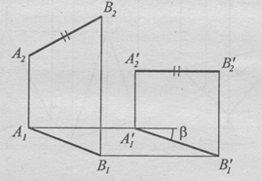
.
- Задача. Найти три проекции точек А (40;5;25), В (10;20;30).
- Задача. Концы отрезков AB, CD заданы координатами:
A(30,15,10) B(10,20,25);
C(30,20,10) D(5,20,25);
Построить три проекции каждого отрезка.

- Задача. Определить какая точка принадлежит горизонтальной плоскости проекций П₁? А, B, C, D.
- Задача. Построить наглядное изображение точки и эпюр Монжа, координаты точки С (20;0;15).
- Задача. По заданным координатам построить наглядное изображение прямой AB и эпюр A (35;40;15), В (15;20;30).

- Задача. Найти натуральную величину отрезка

- Задача. Найти три проекции точек А (40;5;25)
- Задача. Концы отрезка AB заданы координатами:
A(30,15,10) B(10,20,25). Построить три проекции отрезка.

- Задача. Концы отрезков CD заданы координатами:
С(30,15,10) D(10,20,25);

- Задача. Какая точка принадлежит плоскости п₂
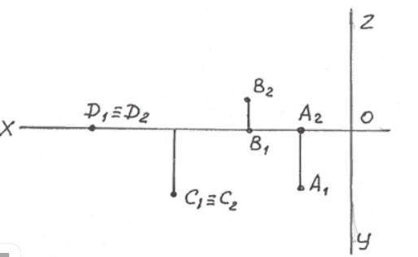B, A, C,D.

- Задача. Построить три проекции и наглядное изображение прямой АВ, координатами А (5;42;12) и В (35;-12;-34).

- Задача. Задача. Построить три проекции и наглядное изображение прямой СВ, координатами С (20;-24;-40) и D (-10;30;6).

- Задача. Найти натуральную величину отрезка
- Задача. Найти натуральную величину отрезка

Экзаменационные билеты

Билет № 1
- Предмет и задачи дисциплины Инженерная графика. Виды принадлежностей, используемых для выполнения графических работ.
- Что называется видом? Как называются виды?
- Задача. Построить проекции и наглядные изображения отрезков по заданным координатам их концов. АВ: А (30;10;10). В (10;25;40).

Билет № 2
- Наименование типов линий и их основное назначение.
- Как правильно выбрать главный вид? Правило расположения видов?
- Задача. Найти натуральную величину отрезка

Билет № 3
- Правила нанесения размеров, установленные стандартом.
- Что такое дополнительный вид? Что такое местный вид?
- Задача. Концы отрезков AB, CD заданы координатами:
A(30,15,10) B(10,20,25);
C(30,20,10) D(5,20,25);
Построить три проекции каждого отрезка.

Билет № 4
- Как правильно подготовить рабочее место для черчения? Чертежные инструменты и принадлежности.
- Что такое многогранник. Виды многогранников
- Классификация резьбы. Обозначение резьбы.
- Задача. Концы отрезков EF, KL заданы координатами:
E(30,15,5) F(5,15,20);
K(20,10,25) L(20,10,5);
Построить три проекции каждого отрезка.
Билет № 5
- Что такое стандарты ЕСКД?
- Какие многогранники называют выпуклыми и выпукловогнутыми?
- Задача. Найти натуральную величину отрезка АВ

Билет № 6
- Как определить размер шрифта? Перечислите высоты стандартных шрифтов.
- Какие многогранники называют правильными?
- Задача. Определить какая точка принадлежит горизонтальной плоскости проекций П₁? А, B, C, D.

Билет № 7
- Каков наклон чертежного шрифта? Как зависит расстояние между знаками от выбора высоты шрифта?
- Назовите правильные выпуклые многогранники.
- Виды сварных соединений и типы швов.
- Задача. Концы отрезков MN, QR заданы координатами:
M(25,10,25) N(25,20,10;
Q(50,20,20) R(10,30,30).
Построить три проекции каждого отрезка.

Билет № 8
- Перечислите основные параметры чертежного шрифта.
- Что называют разверткой многогранников поверхности?
- Задача. Определите какой буквой обозначен горизонтальный след прямой,
M, A, B, N.

Билет № 9
- Как заполняется основная надпись на чертежах?
- Изометрические, диметрические, косоугольные и прямоугольные проекции. Классификация и виды аксонометрических проекций по ГОСТ 2.317-2011 ЕСКД. Аксонометрические проекции.
- Задача. Определить какая из точек принадлежит оси ОХ,
D,C,B,A?

Билет № 10
- Последовательность деления окружности на семь равных частей.
- Как называется стандартный вид аксонометрии, если все приведенные показатели по осям равны 1, а направление проецирования перпендикулярны картинной плоскости? Чему равны в прямоугольной изометрической проекции коэффициенты искажения по трем осям проекций? Чему равен коэффициент искажения в прямоугольных изометрических проекциях?
- Задача. Задача. Найти три проекции точек А (40;5;25), В (10;20;30).

Билет № 11
- Последовательность деления окружности на пять равных частей.
- Чему равен размер большой оси эллипса в прямоугольных изометрических проекциях? Чему равен размер малой оси эллипса в прямоугольных изометрических проекциях?
- Задача. Определите каким методом преобразования найдена натуральная величина отрезка АВ.
.

Билет № 12
- Последовательность деления окружности на двенадцать равных частей.
- Определение сечения. Где располагают вынесенное сечение? Что такое наложенное сечение? Как обозначают сечение?
- Задача. Найти три проекции точек А (40;5;25), В (10;20;30).

Билет № 13
- Что называется, сопряжением?
- Что называется, простым разрезом? Названия простых разрезов.
- Задача. Концы отрезков AB, CD заданы координатами:
A(30,15,10) B(10,20,25);
C(30,20,10) D(5,20,25);
Построить три проекции каждого отрезка.

Билет № 14
- Как строится внутреннее сопряжение двух окружностей? -внешнее? -смешанное?
- Разрез. Под каким углом выполняют штриховку разреза? Отличие простого разреза и сечения.
- Задача. Определить какая точка принадлежит горизонтальной плоскости проекций П₁? А, B, C, D.
Билет № 15
- Основные понятия сопряжения.
- Что такое местный разрез?
- Задача. Построить наглядное изображение точки и эпюр Монжа, координаты точки С (20;0;15).

Билет № 16
- Система плоскостей проекций. Эпюр Монжа. Проецирование точки на две и три плоскости проекций.
- Сложный разрез
- Задача. По заданным координатам построить наглядное изображение прямой AB и эпюр A (35;40;15), В (15;20;30).

Билет № 17
- Что такое проекция. Элементы, с помощью которых осуществляется проецирование.
- Что называется резьбой? Классификация резьбы. Обозначение резьбы.
- Задача. Найти натуральную величину отрезка

Билет № 18
- Центральное и параллельное проецирование.
- Дайте определение эскиза детали. Для чего нужен эскиз детали?
- Задача. Найти три проекции точек А (40;5;25)

Билет № 19
- Постройте трехкартинный эпюр точек, расположенных в различных углах пространства; точек, расположенных в различных октантах пространства.
- Порядок выполнения эскиза. Правила простановки размеров на эскизах..
- Задача. Концы отрезка AB заданы координатами:
A(30,15,10) B(10,20,25). Построить три проекции отрезка.

Билет № 20
- Комплексный чертеж.
- Чем эскиз детали отличается от чертежа детали? Обозначение различных материалов на эскизах и чертежах деталей.
- Задача. Концы отрезков CD заданы координатами:
С(30,15,10) D(10,20,25);

Билет № 21
- Прямые общего положения. Прямые Частного положения.
- Какие измерительные инструменты используют для обмера деталей?
- Задача. Какая точка принадлежит плоскости п₂
B, A, C,D.

Билет № 22
- Как изображаются на чертеже пересекающиеся, параллельные и скрещивающиеся прямые линии?
- Виды строительных чертежей. Маркировка строительных чертежей?
- Задача. Построить три проекции и наглядное изображение прямой АВ, координатами А (5;42;12) и В (35;-12;-34).

Билет № 23
- Взаимное расположение прямых. Могут ли скрещивающиеся прямые линии иметь параллельные проекции на плоскостях П₁ и П₂?
- Строительный чертеж. Виды строительных чертежей. Классификация.
- Задача. Задача. Построить три проекции и наглядное изображение прямой СВ, координатами С (20;-24;-40) и D (-10;30;6).

Билет № 24
- Нахождение натуральной величины отрезка тремя способами.
- Обозначения материала на виде (фасаде). Графические обозначения материалов в сечениях.
- Задача. Найти натуральную величину отрезка

Билет № 25
- Следы прямой.
- Построение генерального плана.
- Задача. Найти натуральную величину отрезка

Условия выполнения задания

1. Место (время) выполнения задания: Л212 инженерной графики; инженерных сетей и оборудования территорий, зданий и стройплощадок; проектно-сметного дела; оперативного управления деятельностью структурных подразделений.
2. Максимальное время выполнения задания: 30 мин
3. Источники информации, разрешенные к использованию на экзамене, оборудование: чертежные и канцелярские принадлежности (карандаши, угольники, линейка, циркуль, ластик, бумага чертежная, ручка,).

Критерии оценивания заданий
- оценка «отлично» - глубокие исчерпывающие знания и творческие способности в понимании, изложении и использовании учебно-программного материала; умение свободно решать практические задания (задачи, конкретные ситуации, расчеты и т.п.); логически последовательные, содержательные, полные, правильные и конкретные ответы на все поставленные вопросы и дополнительные вопросы преподавателя; свободное владение основной и дополнительной литературой, другими информационными источниками, рекомендованными учебной программой;
- оценка «хорошо» - твердые и достаточно полные знания всего программного материала, правильное понимание сущности и взаимосвязи рассматриваемых процессов и явлений; последовательные, правильные, конкретные ответы на все поставленные вопросы при свободном устранении замечаний по отдельным вопросам; стабильный характер знаний и умений и способность к их самостоятельному применению и обновлению в ходе последующего обучения и практической деятельности, достаточное владение информационными источниками, литературой, рекомендованной учебной программой;
- оценка «удовлетворительно» - стабильные знания и понимание основного программного материала в объеме, необходимом для последующего обучения и предстоящей практической деятельности; правильные, без грубых ошибок ответы на поставленные вопросы при устранении неточностей и несущественных ошибок в освещении отдельных положений при наводящих вопросах преподавателя; недостаточное владение информационными источниками, рекомендованной учебной программой;
- оценка «неудовлетворительно» - неправильные ответы на основные вопросы, грубые ошибки в ответах, непонимание сущности излагаемых вопросов; существенные пробелы в знании основного программного материала, принципиальные ошибки при применении теоретических знаний, которые не позволят студенту продолжить обучение или приступить к практической деятельности без дополнительной подготовки по данному курсу; неуверенные и неточные ответы на дополнительные вопросы.

Источники
информации для подготовки к экзамену
Рекомендуемая литература
1. Инженерная графика : учебник / Г.В. Буланже, В.А. Гончарова, И.А. Гущин, Т.С. Молокова. — Москва : ИНФРА-М, 2020. — 381 с. — (Среднее профессиональное образование). - ISBN 978-5-16-014817-5. - Текст : электронный. - URL: https://znanium.com/catalog/product/1078774
2. Серга, Г. В. Инженерная графика : учебник / Г.В. Серга, И.И. Табачук, Н.Н. Кузнецова. — Москва : ИНФРА-М, 2020. — 383 с. — (Среднее профессиональное образование). - ISBN 978-5-16-015545-6. - Текст : электронный. - URL: https://znanium.com/catalog/product/1030432.
- Вышнепольский, И. С. Черчение : учебник / И. С. Вышнепольский, В. И. Вышнепольский. — 3-е изд., испр. — Москва : ИНФРА-М, 2020. — 400 с. — (Среднее профессиональное образование). - ISBN 978-5-16-005474-2. - Текст : электронный. - URL: https://znanium.com/catalog/product/1042126

Дополнительная литература

1. Кокошко, А.Ф. Инженерная графика. Практикум: учебное пособие / А.Ф. Кокошко, С.А. Матюх. — Минск : РИПО, 2019. — 88 с. - ISBN 978-985-503-946-5. - Текст : электронный. - URL: https://new.znanium.com/catalog/product/1056318 - Текст : электронный. - URL: http://znanium.com/catalog/product/1056318

Интернет – ресурсы:
- СПС «КонсультантПлюс»
- ЭБС znanium.com

